实验题目：直流电表和直流测量电路
实验目的：掌握直流电表及测量电路的运用，并以之测量电流、电阻和伏安特性曲线
实验原理：1.一、直流电压表 二、直流电流表
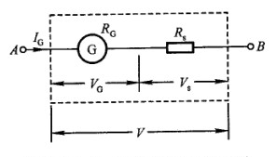
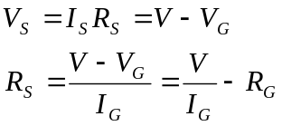
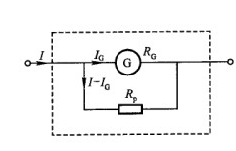
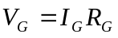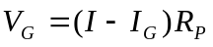
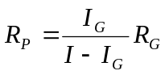

2.直流电路的测量
- 内接法
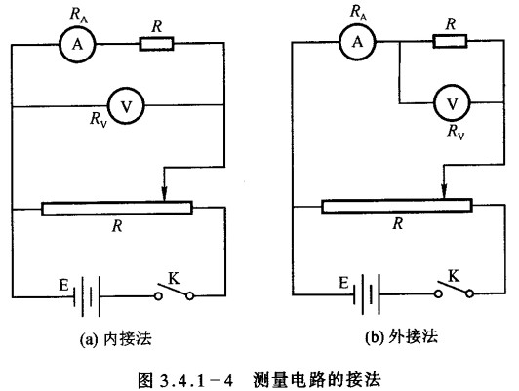
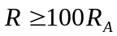时，
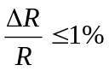
- 外接法

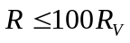时，

3.制流电路和分压电路
实验步骤：1.测量小灯泡的V－A特性曲线
2.测量二极管的V－A特性曲线
数据处理：用制流电路测量小灯泡的V－A特性曲线，电路图如下：
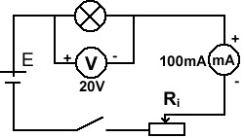

根据测得的8组数据
I(mA) | 31 | 41 | 51 | 61 | 71 | 81 | 91 | 100
U(V) | 0.24 | 0.57 | 0.95 | 1.38 | 1.83 | 2.34 | 2.90 | 3.44
绘得lnU－lnI曲线如下：
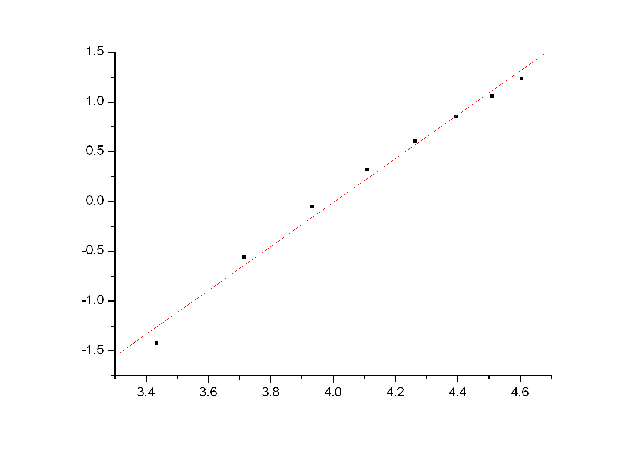

lnU(lnV)

lnI(lnA)
由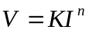可得lnV=lnK+nlnI
由回归方程lnV=-8.84+2.21lnI可得
lnK＝－8.84，K＝1.45×10⁻⁴ ，n=2.21

用制流电路测得二极管正向V－A特性，电路原理图如下：
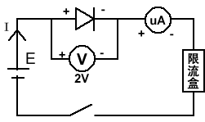

测得数据：
U(V) | 0.675 | 0.714 | 0.754 | 0.793 | 0.823 | 0.872
I(mA) | 0.1 | 0.2 | 0.8 | 1.9 | 3.7 | 5.9
U(V) | 0.916 | 0.950 | 0.989 | 1.029 | 1.068
I(mA) | 8.2 | 11.1 | 13.7 | 16.6 | 20
用分压电路测得二极管反向V－A特性，电路原理图如下：
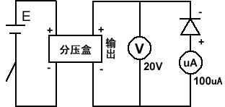

U(V) | 0.0 | 0.2 | 0.4 | 0.6 | 0.8 | 1.0 | 1.2 | 1.4
I(uA) | 0.0 | 0.0 | 0.0 | 0.0 | 0.0 | 0.0 | 0.0 | 0.0
U(V) | 1.6 | 1.8 | 2.0 | 2.2 | 2.4 | 2.6 | 2.8 | 3.0
I(uA) | 0.0 | 0.0 | 0.0 | 0.2 | 0.6 | 1.1 | 2.0 | 3.8
U(V) | 3.2 | 3.4 | 3.6 | 3.8 | 4.0 | 4.2 | 4.4 | 4.44
I(uA) | 6.0 | 9.8 | 15.8 | 24.9 | 39.0 | 59.8 | 91.3 | 100
根据上述两组数据绘得二极管V－A特性曲线如下：
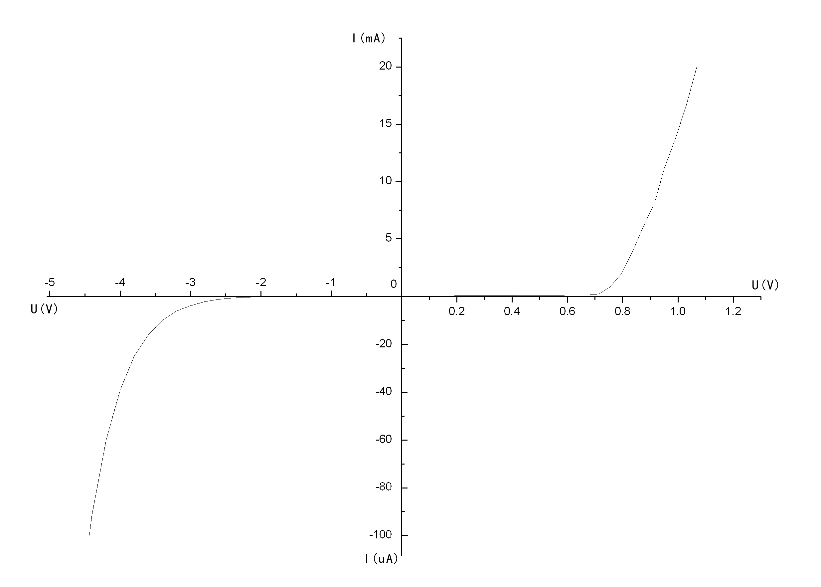
讨 论 ：制流电路测定电压准确，电流偏大，lnI/lnV偏大，故
n偏小，K偏小。但这只是不严格的估算，在电流偏差的影响下，lnV－lnI应该呈曲线，故计算K，n只能得到大概的值。
测二极管正向V－A特性的时候I值偏大，故上页图中曲线右半段应向下一点。测反向V－A特性的时候U偏大，故上页图左半段应向右去一点。

思考题 ：测量二极管的正向特性为什么采用制流电路和外接
法？采用测反向特性的电路是否可行？为什么？
答：由于二极管正向接入电路时电阻很小，
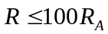，，故用外接法才能满足
制流电路能使电流在比较小的范围内比较精确地调整，而使用测量反向特性的分压电路不仅容易使电流过大造成设备损坏，还会降低测量精度。

